1. Esquema de asignación de memoria no contigua: Distinguimos entre varios métodos:
- Paginación:

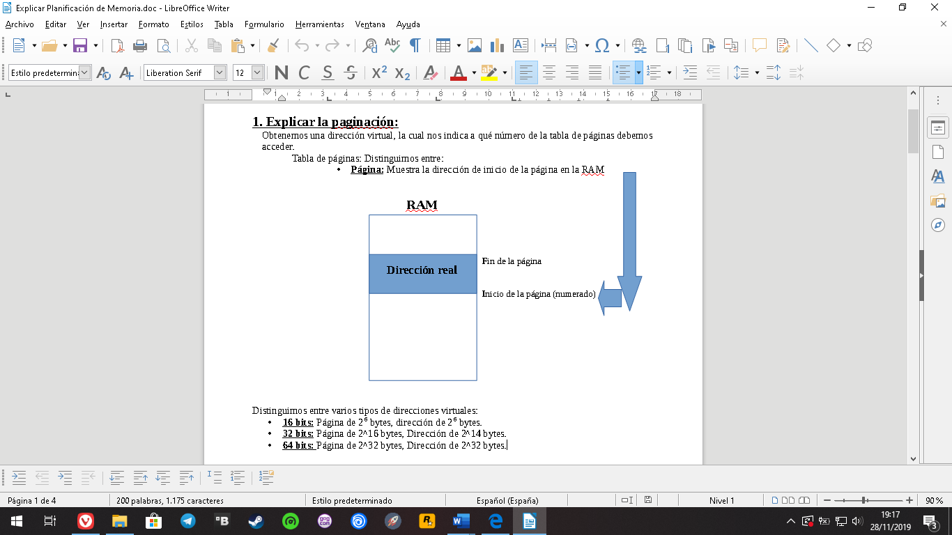

- Segmentación:

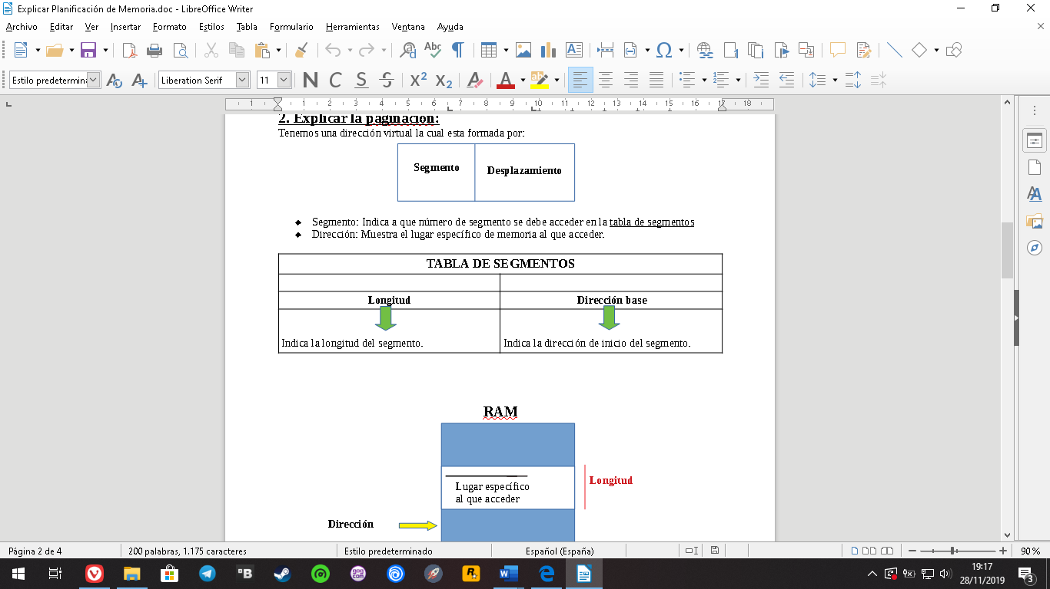

- Paginación Segmentada:

Disponemos de una Memoria Virtual que indica_
Segmento | Página | Desplazamiento
Indica el número del segmento al que accedo y el tamaño de las páginas que forman parte de ese segmento | Indica la página de la memoria a la que acceder | Indica el lugar específico de la memoria al que quiero acceder
+

TABLA DE SEGMENTOS
Longitud | Dirección base
Indica la longitud de la página |  | Donde empieza la página

TABLA DE PÁGINAS
La página indica la dirección de inicio de la memoria

RAM
Lugar al que quiero acceder

Donde empieza

2. Explicar la memoria contigua y no contigua:

- Memoria Contigua:
Los procesos se ubican en posiciones consecutivas de memoria (con un tamaño ya establecido).
Se utilizan 2 tipos de particiones:
- Particiones estáticas:
  - La memoria se divide en varias zonas, cada zona tiene un tamaño diferente. Este puede ser modificado. Los trabajos se asignaban a una partición mediante compiladores y ensambladores.
    - Cuando un proceso se introduce en la partición, está en ella hasta su finalización.
    - Era poco eficiente debido a que si la memoria dedicada aun trabajo estaba ocupada, este debía esperar aunque otras particiones estuvieran disponibles.
  - Cuando un trabajo se carga en una partición superior a su tamaño, únicamente utiliza la porción de memoria necesaria para su ejecución, el resto se desaprovecha.
- Particiones dinámicas:

  - Se asigna la memoria la memoria necesaria para los procesos (únicamente la necesaria), evitando la fragmentación interna.
  - Fragmentación externa: Se crean huecos pequeños huecos libres para que entre procesos, quedando otros huecos libres pero no lo suficientemente grandes como para que pueda entrar uno de los otros procesos de la cola, desaprovechando la memoria.
    - Compactación de la memoria: Se desplazan todos los procesos hacia la parte inferior de la memoria mientras sea posible.

- Memoria no contigua: Es aquella memoria que libera/reserva memoria bajo la necesidad que tengan los procesos, por lo cual permite un mejor aprovechamiento de la memoria. Distinguimos entre varios métidos:
- Paginación: Una dirección virtual nos indica a qué página acceder dentro de una tabla de páginas.
  - Página: Muestra la dirección de inicio del programa en la RAM.
- Segmentación: Tenemos una dirección virtual formada por:
  - Segmento: Indica al segmento al que acceder en la tabla de segmentos.
    - Tabla de segmentos: Formada por
      - Longitud: Indica la longitud del segmento
      - Dir. Base: Indica la dirección de inicio del segmento.
  - Desplazamiento: Indica al lugar específico de la memoria al que acceder

- Paginación segmentada: Disponemos de una Memoria Virtual que indica:
  - Segmento: Indica el tamaño de las páginas que forman parte de ese segmento y en nº de segmento al que accedo.
  - Página: Página a la que acceder
  - Desplazamiento: Indica al lugar de la memoria al que quiero acceder.
    - Tabla de segmentos:
      - Longitud: Indica la longitud de la página.
      - Dirección Base: Donde empieza la página.
    - Tabla de páginas: Indica la dirección de inicio de la memoria
    - Se accede al lugar buscado de la RAM.

3. Estructura de un programa compilado para memoria dinámica.

4. Diferencias entre paginación interna y paginación externa:

- Paginación interna: Es aquella que se produce cuando se carga un proceso de menor tamaño en una partición fija de mayor tamaño, desaprovechando la memoria no utilizada restante.

- Paginación externa: Se crean huecos libres demasiado pequeños, por lo cual hay una cantidad de procesos de mayor tamaño que no pueden entrar en estas particiones, creando también un desperdicio de la memoria
  - Para solventar esto, se compila la memoria (desplazar a los procesos a la parte inferior de la memoria siempre que eso sea posible).

5. Explicar las estrategias de colocación en memoria dinámica.
- Primer ajuste: Los programas se cargan en cualquier espacio que tengan disponible.
- Peor ajuste: Los programas se cargarán en la partición más grande de memoria disponible.
- Mejor ajuste: Los programas se cargan en la partición de memoria más pequeña disponible.

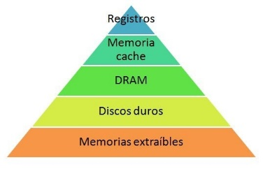
6. Explicar la jerarquía de la memoria: Es la organización en piramidal en niveles que tienen las computadoras.

Nivel 0: Registros del microprocesador o CPU
Nivel 1: Memoria caché
Nivel 2: Memoria primaria (RAM)
Nivel 3: Memorias flash
Nivel 4: Disco duro (con el mecanismo de memoria virtual)
Nivel 5: Cintas magnéticas (consideradas las más lentas, con mayor capacidad, de acceso secuencial)
Nivel 6: Redes (actualmente se considera un nivel más de la jerarquía de memorias).

7. Explicar paginación:
- Paginación: Una dirección virtual nos indica a qué página acceder dentro de una tabla de páginas.
  - Página: Muestra la dirección de inicio del programa en la RAM.

8. Explicar segmentación:

- Segmentación: Tenemos una dirección virtual formada por:
  - Segmento: Indica al segmento al que acceder en la tabla de segmentos.
    - Tabla de segmentos: Formada por
      - Longitud: Indica la longitud del segmento
      - Dir. Base: Indica la dirección de inicio del segmento.
  - Desplazamiento: Indica al lugar específico de la memoria al que acceder.

9. Explicar la segmentación paginada:

- Paginación segmentada: Disponemos de una Memoria Virtual que indica:
  - Segmento: Indica el tamaño de las páginas que forman parte de ese segmento y en nº de segmento al que accedo.
  - Página: Página a la que acceder
  - Desplazamiento: Indica al lugar de la memoria al que quiero acceder.
    - Tabla de segmentos:
      - Longitud: Indica la longitud de la página.
      - Dirección Base: Donde empieza la página.
    - Tabla de páginas: Indica la dirección de inicio de la memoria
    - Se accede al lugar buscado de la RAM.

10. Explicar los siguientes conceptos o siglas:

- PCB: “Bloque de control de procesos”, es un registro donde el sistema operativo agrupa/almacena la información necesaria para aun proceso (Ej. Cada vez que se crea un proceso el sistema genera un PCB propio para este, describiendo el tiempo de ejecución durante el tiempo que dura el proceso)
- Memoria CACHÉ: Es uno de los elementos más importantes del microprocesador, almacena instrucciones y datos, siendo capaz de comunicarse de forma muy rápida con el mp.
  - L1: Es la más cercana al procesador, por lo cual, es la más rápida y la de menor capacidad.
    - Hay 2 por cada núcleo, estos se dividen en instrucción y dirección (cada uno con 32K de memoria)
  - L2: Punto intermedio (256K)
  - L3: Es la más lenta de las 3, situándose en el puesto inferior (4-112MB)
  - L4: Solo existe en el caso de que la CPU traiga una iGPU, tiene bastante capacidad, sirviendo de apoyo para que la iGPU no tenga que sustentarse de tanta memoria RAM.

- Memoria SHADOW RAM: Fue ideada inicialmente para el procesador Intel 80386 para abaratar su coste, ya que Intel planeó implementar la memoria caché, pero esta encarecería mucho el precio del Mp, debido a esto, se desarrolló la memoria SHADOW RAM que solventaba el pobre rendimiento debido a la falta de una memoria caché.
  - Esta técnica consistía en copiar las rutinas de la BIOS pregrabadas en la ROM y pasarla a la RAM, ya que esta era una memoria mucho más rápida en acceso y ejecución
- Memoria Base o convencional: En esta se carga el SO en memoria y el espacio restante es utilizado para la carga de procesos. (0-640KB)
- MEMORIA Alta: Se sitúa por encima de la memoria UMA, tiene una capacidad de 64KB. En esta se carga la parte del SO que no se está utilizando para dejar libre una mayor cantidad de espacio en la memoria base/convencional
- UMB: Memoria situada encima de la BIOS de Video (64KB) y debajo de la BIOS (64KB), la UMB tiene una capacidad de 256KB y se divide en varias “capas” de 16KB.
- Memoria UMA: Se encuentra encima de la memoria base/convencional y debajo de la memoria alta, esta tiene una capacidad de 384KB (agrupa la BIOS de VIDEO, UMB y BIOS)
- UMS: Unidad de almacenamiento masivo (Discos Duros).
- Memoria extendida: Se sitúa en los 1088KB, está por encima de la memoria alta (Himem.sys)
- Memoria expandida: Se sitúa, al igual que la extendida, por encima de la memoria asignada a BIOS, en esta memoria distinguimos (EMM386.exe, EMM386.exe)
- Memoria virtual: Uso combinado de la memoria RAM y almacenamiento temporal del Disco Duro, simula una RAM de mayor tamaño.
- SWAPPING: Intercambio de datos entre RAM y procesador. En el gráfico se dibuja en la parte superior de la memoria. Pero esta realmente está en el disco duro.
  - Swap in: Paso de información del disco duro a la SWAP
  - Swap out: Paso de información de la Swap al disco duro
- Compactación de memoria: Consiste en desplazar todos los procesos en memoria hacia la parte inferior para así poder aprovechar más la memoria.
Biblioweb: https://docencia.ac.upc.edu/FIB0/grau/SO2/documents/tema6.pdf (29/11/2019)
https://sites.google.com/site/arquitecturadecomputadoresis/jerarquia-de-memoria/queeslajerarquiadememoria (29/11/2019)
https://sites.google.com/site/asirpedrohardware/jerarquia-de-memoria (29/11/2019)
https://bourneshell.wordpress.com/2012/09/20/pcb-process-control-block/ (29/11/2019)
https://parceladigital.com/2017/01/07/conceptos-olvidados-i-la-shadow-ram (29/11/2019)

